Szájmaszk kisokos
A WHO álláspontja az, hogy aki nem beteg, annak nem kell maszkot hordania, és ezt az álláspontot tükrözik az egyes országok egészségügyi hatóságainak ajánlásai is, de mivel sokféle információt kapunk tudnunk kell a szempontokat, ami alapján eldöntjük, hogy mit követünk.
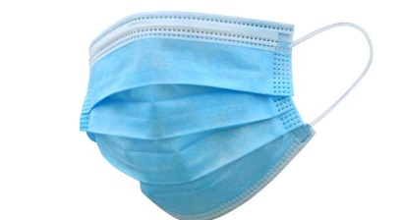
Sebészi maszk
Cél: Megvédi a maszkot viselőtől- esetleges vírushordozás, vagy légúti tünetek esetén - a többi embert! Arra alkalmas, hogy ha mi magunk betegek vagyunk, köhögünk, tüsszögünk, a kórokozókat ne „szórjuk szét” a környezetünkben. De csakis abban az esetben, ha megfelelően alkalmazzuk!
Használat:
- A maszk felvétele előtt alaposan mossunk kezet szappannal, vagy dörzsöljük át a kezünket alkoholtartalmú fertőtlenítővel.
- A maszkot igazítsuk az orrnyereghez, és úgy tegyük fel, hogy az orrot és a szájat egyaránt befedje. Bizonyosodjunk meg róla, hogy nincsenek szabad részek a maszk és az arcunk között.
- A maszk levétele előtt minden esetben mossunk alaposan kezet szappannal, vagy dörzsöljük át a kezünket alkoholtartalmú fertőtlenítővel.
- Ne érjünk a maszk külső részéhez, sem felvételkor, sem viselés közben, sem pedig akkor, amikor levesszük! Ha véletlenül mégis megérintjük, mossunk kezet!
- Minden étkezés, ivás vagy pl. dohányzás után szükséges új maszk
- Cseréljük le a maszkot, ha nyirkos lesz!
- Az egyszer használatos maszkokat ne vegyük fel újra!
- A használt maszkot azonnal dobjuk ki egy lefedhető szemetesbe.

A sebészi maszk korlátozottan nyújt védelmet az egészséges, vírust nem hordozó személy esetén, ha pl, bevásárláskor, vagy tömegközlekedés során használja. A legfontosabb, hogy hazaérkezéskor minden esetben előbb mosson alaposan kezet, mielőtt a maszkot leveszi. Hiszen az otthonunkon kívüli környezetből a kórokozót a kezünkön visszük haza legnagyobb eséllyel, a különböző megérintett, mások által is használt, megérintett felületekről.
Amennyiben kesztyűt használ, figyeljen arra, hogy a boltban, vagy egyéb mások által használt környezetben viselt kesztyűn szintén rengeteg kórokozó tapadhat meg, ezért a kesztyű viselése nem helyettesíti az alapos, gyakori kézmosást! A kesztyűt soha ne használja újra, minden használat után dobja ki a fedett hulladékgyűjtőbe, és mosson alaposan kezet!

Házi készítésű textil maszk
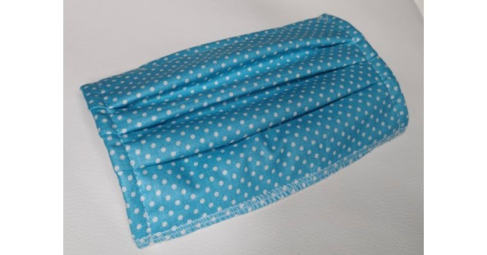
A sebészi maszk hiányában elterjedtek a lakosság körében, a különböző szövetből készült maszkok, különböző anyagból, készítőtől függően merevítővel vagy anélkül.
Cél: A sebészi maszkhoz hasonlóan a többieket védjük a maszkot viselőtől, de ez csak abban az esetben igaz, ha megfelelő anyagsűrűségű maszkot használunk, megfelelően illeszkedik az arcra és természetesen a megfelelő módon használjuk.
A textil maszkok hatékonysága a sebészi maszkoktól alacsonyabb, egészséges embert pedig még kevésbé védenek meg a fertőződéstől, mint a sebészi maszkok.
Használat:
- A maszk felvétele előtt alaposan mossunk kezet szappannal, vagy dörzsöljük át a kezünket alkoholtartalmú fertőtlenítővel.
- A tiszta még nem használt maszkot igazítsuk az orrnyereghez, és úgy tegyük fel, hogy az orrot és a szájat egyaránt befedje. Bizonyosodjunk meg róla, hogy nincsenek szabad részek a maszk és az arcunk között.
- A maszk levétele előtt minden esetben mossunk alaposan kezet szappannal, vbagy dörzsöljük át a kezünket alkoholtartalmú fertőtlenítővel.
- Minden étkezés, ivás vagy pl. dohányzás után szükséges új tiszta maszk.
- Ne érjünk a maszk külső részéhez, sem felvételkor, sem viselés közben, sem pedig akkor, amikor levesszük! Ha véletlenül mégis megérintjük, mossunk kezet!
- Cseréljük le a maszkot, ha nyirkos lesz!
- A levett mosásra váró maszkot gyűjtsük zárható műanyag tasakban.
- Mossunk kezet, mielőtt új maszkot tennénk fel!
- Minden használat után minimum 60 fokon mossuk ki a maszkot, vasaljuk át és tároljuk védett helyen, lehetőleg zárható műanyag tasakban.

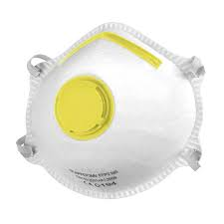
FFP2-es maszk
Cél: A maszk viselőjét védi a vírusokat ürítő egyéntől. Egészségügyi ellátásban javasolt a légúti tüneteket mutató betegek ellátása során.
FONTOS: amennyiben gyanú merül fel valakinél vírushordozásra, beteg vagy igazolt fertőzött beteg környezetében él, abban az esetben egyáltalán nem használható ez a típusú maszk mivel kilégzésnél légzéskönnyített, így a vírusok nagyobb szóródását teszi lehetővé.
Amennyiben nem egészségügyi dolgozó, közösségben (bolt, hivatal, stb.) visel ilyen típusú maszkot nagyobb eséllyel terjeszt bármilyen cseppfertőzéssel terjedő megbetegedést, tehát a lakossági FFP2 maszk használat nem megakadályozza hanem inkább segíti a vírusok terjedését, így a járványhelyzet súlyosbodását!
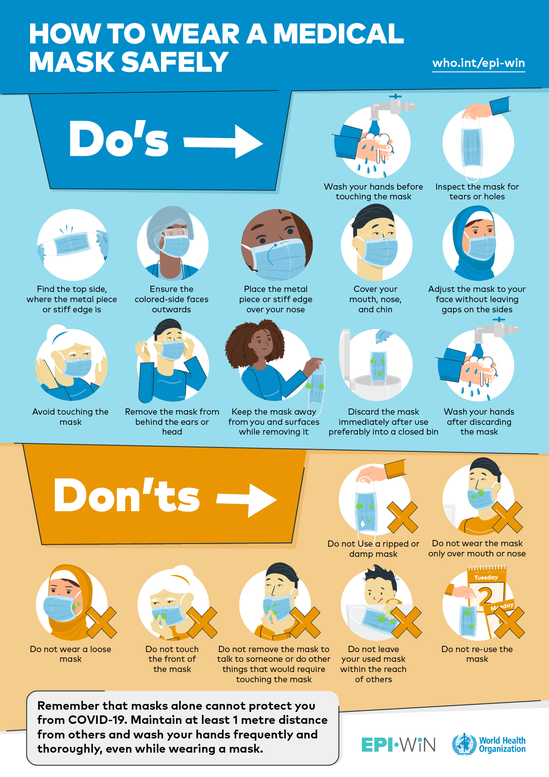
Ne feledje, hogy a maszk viselése önmagában nem védi meg a fertőzéstől, fontos a 2m távolság betartása, valamint a rendszeres szappanos kézmosás!
Ezt ne tegye
Ezt tegye
Hogyan viseljünk helyesen sebészi maszkot

